調查報告

# 案　　由：據審計部函報，經濟部辦理彰濱工業區崙尾東區崙海段50及51地號土地出租設置太陽光電，相關評選及履約管理作業核有重大違失等情案。

# 調查意見：

本案經調閱經濟部、審計部等機關卷證資料，並於民國（下同）112年12月7日請審計部到院簡報案情，113年1月16日詢問經濟部常務次長林全能、該部產業園區管理局局長楊伯耕及相關主管人員，嗣經該局於113年3月15日查復資料到院，已調查竣事，茲臚列調查意見如下：

## **經濟部辦理7件彰濱工業區海域範圍設置太陽光電標租案，未於投標須知設計「電價回饋金」下限比率，又於後續標案評選中降低回饋金評選比重，衍生填寫1％～3％回饋金之廠商得標，肇致政府20年電價回饋金總額減收將近新臺幣70億元，嚴重影響國庫收入，核有疏失**

### 行政院於105年6月13日召開「太陽光電政策及產業研商會議」，結論請經濟部規劃2年期太陽光電專案推動計畫，105年10月，行政院核定「太陽光電2年推動計畫」，規劃2年內達到1.52GW之推動目標；108年10月，行政院再次核定「109年太陽光電6.5GW達標計畫」，規劃109年累積設置目標達6.5GW。其中本案彰濱工業區崙尾東段海域設置太陽光電，即為上開行政院核定2計畫之中。

### 經濟部於彰濱工業區海域辦理設置太陽光電各案場資訊及位置如下表、圖。

1. 彰濱工業區崙尾東段崙海段太陽光電案場一覽表

| **項次** | **案場** | **得標****廠商** | **面積****公頃** | **裝置容量MW** | **土地年租金(元)** | **電價****回饋金** | **躉購****費率** | **預估20年回饋金總額** |
| --- | --- | --- | --- | --- | --- | --- | --- | --- |
| 1 | 【臨1】 18地號 | 辰亞電力 | 87.02 | 88 | 3,968萬1,724元 | 發電量*(躉售電價- 3.9522元)約20% | 4.9345 | **21億**772萬2,698元 |
| 2 | 【臨2】 17地號 | 厚固光電 | 89.39 | 93 | 4,076萬3,683元 | 前15年3,000萬元/年後15年5,000萬元/年約7.98% | 5.2306 | **6億元** |
| 3 | 【臨3】 50地號 | 華暄綠能 | 82.01 | 92.33 | 3,838萬1,183元 | 前10年電價20%後10年電價30% | 預估5.5359元 | **31億**200萬元 |
| 4 | 【臨4】 51地號 | 聯合再生工程 | 88.81 | 99 | 4,156萬6,077元 | 電價收入3.3% | 預估5.5359元 | **3億****3,192萬元** |
| 5 | 【臨5】 71地號 | 辰華電力 | 70 | 67 | 3,444萬7,216元 | 600萬元/年約1.33% | 5.2428 | **1億****800萬元** |
| 6 | 98-1地號 | 星崙電業 | 50.74 | 63 | 2,313萬元 | 9,030萬元/年約22% | 114年始確認 | **17億**1,570萬元 |
| 7 | 74、98地號 | 星崙電業 | 50.18 | 56 | 2,288萬元 | 8,170萬元/年約22% | 114年始確認 | **15億**5,230萬元 |
|  | 合計 |  |  | 558.33 |  |  |  |  |

資料來源：經濟部、本案整理

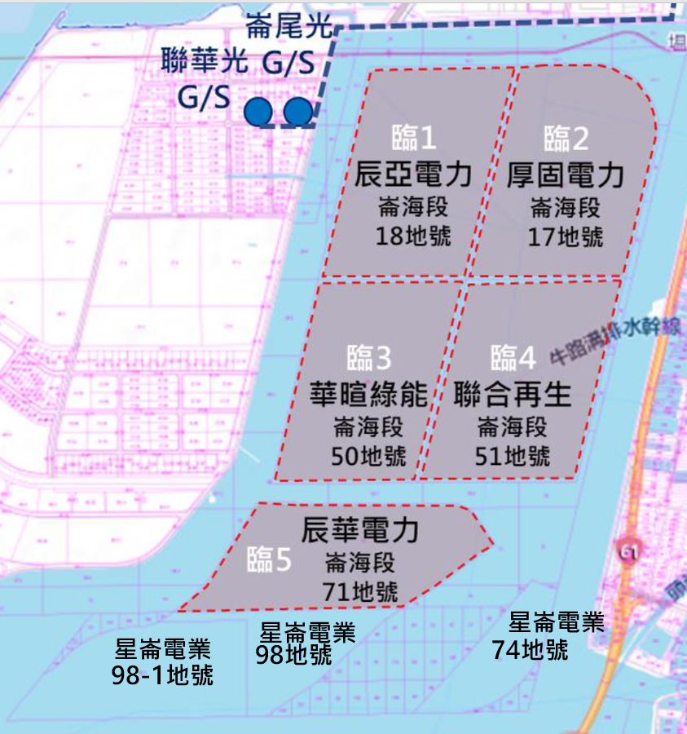

1. 彰濱工業區海域太陽光電案場位置圖

### 查彰濱工業區海域各案場之投標須知皆未設計「電價回饋金」下限，據經濟部說明，電價競標回饋金係由申請人於投標前，依申請人發電設備建置計畫與營運及管理計畫等自行評估該案電價競標回饋金額，明確表達回饋採金額或比率計算，並將申請人之承諾納入契約約定。本案出租評選時，並未設定下限，係因本案係以出租土地提供廠商設置太陽光電，承租期間必須支付土地租金及公共設施維護費，並透過繳納電價競標回饋金，加速該部成本回收。

### 經濟部於110年2月25日上午辦理崙海段50地號評選、同日下午辦理崙海段51地號評選，華暄綠能、聯合再生工程公司皆同時投標50、51地號，其中華暄綠能得標上午場（50地號）、聯合再生工程公司得標下午場（51地號），惟二者回饋金比率卻差異甚大，聯合再生工程公司之回饋比率均為3.3％，華暄綠能50地號之回饋比率為**前10年20％、後10年30％**，倘50+51地號均由華暄綠能同時得標，回饋比率再行提高至**前10年23％、後10年33％**，政府20年可收取之回饋金則提高至將近70億元，與聯合再生工程公司**萬年不變之3.3％**、約3至4億元，相距甚大。

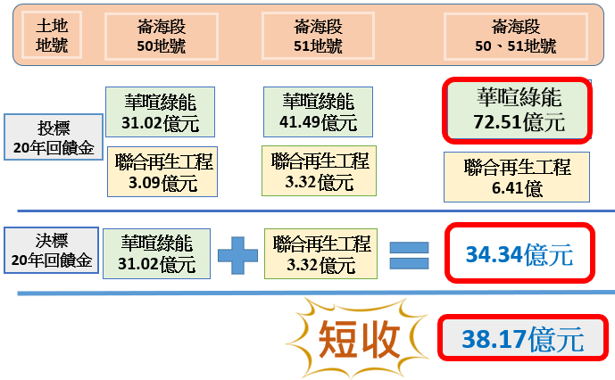

1. 華暄綠能與聯合再生工程公司電價競標回饋金示意圖

### 惟查 106年10月29日時任行政院賴院長清德召開綠能屋頂全民參與行動方案會議，106年11月16日經濟部公布「綠能屋頂-全民參與」計晝，說明設置綠能頂屋之屋主可獲得躉購費率回饋比例「至少10％」。據經濟部資料顯示，該部標租低於10％案場計有3案，均為本案彰濱工業區崙尾東段崙海段17、51、71地號等3案場，回饋金比率為7.98％、3.3％、1.33％，較同期其他案場回饋金比率平均達20％遠低甚多，變相造成政府20年減收金額逾60億元，相關資訊詳如下表。

1. 經濟部低於10％案場一覽表

|  |  |  |  |  |
| --- | --- | --- | --- | --- |
| **案場** | **得標電價回饋金比率** | **得標20年**  **回饋金總額** | **同期其他案場20年回饋金總額** | **政府20年**  **預估減收金額** |
| 17地號 | 7.98％ | 6億元 | 22.37億元 | 16.37億元 |
| 51地號 | 3.3％ | 3億  3,192萬元 | 41.49億元 | 38.17億元 |
| 71地號 | 1.33％ | 1億  800萬元 | 16.15億元 | 15.07億元 |
|  |  |  |  | **69.61億元** |

資料來源：經濟部、本案整理

### 綜上，經濟部辦理7件彰濱工業區海域範圍設置太陽光電標租案，未於投標須知設計「電價回饋金」下限比率，又於後續標案評選中降低回饋金評選比重，衍生填寫1％～3％回饋金之廠商得標，肇致政府20年電價回饋金總額減收將近70億元，嚴重影響國庫收入，核有疏失。

## **經濟部辦理彰濱工業區崙海段51地號評選，評選標準有「電價競標回饋金」、「發電設備建置計畫」……等6項，分占10％～25％不等之比重，其中「電價競標回饋金」項目屬不可置喙部分，回饋比率高應給高分，惟有評選委員填寫回饋比率最高者為最低分等不合理狀況，且該評選亦出現「最有利標手冊」明列「3家以上廠商參與評選，同一廠商，有委員評定其序位為最優，同時亦有委員評定其序位為最差」之情形，行政院公共工程委員會視該情形為「有明顯差異」，應交評選委員會議決或辦理複評，惟主管機關均視而不見、未予處理，顯有怠失**

### 經濟部於107年2月辦理臨1至臨4共計4案之標租評選會議，評選項目有電價競標回饋金、發電設備建置計畫、營運及管理計畫、景觀設計及規劃、實績經驗、簡報與答詢等6大項目，配分比重如下表所示，109年2月則辦理臨5地號之評選會議，此5案場之**「電價競標回饋金」項目均占25％**；惟臨3、臨4得標廠商於109年12月終止契約後，經濟部於110年2月重新招標評選，將「電價競標回饋金」的比重降為15％，本院調閱109年12月30日重新招標簽呈，內容僅說明「電價競標回饋金」之比重為15％，卻**未敘明為何從原本的25％降為15％**。

1. 評選項目配分比重一覽表

| **評選項目** | **原本****臨1、2、3、4、5** | **重新招標****臨3、臨4** |
| --- | --- | --- |
| **電價競標回饋金** | **25％** | **15％** |
| 發電設備建置計畫 | 20％ | 25％ |
| 營運及管理計畫 | 20％ | 25％ |
| 景觀設計及規劃 | 15％ | 15％ |
| 實績經驗 | 10％ | 10％ |
| 簡報與答詢 | 10％ | 10％ |
| 合計 | 100％ | 100％ |

資料來源：經濟部、本案整理

### 上述評選項目中之「電價競標回饋金」項目，係屬不可置喙部分，投標廠商填寫回饋比率高應給高分、回饋比率低則得低分，惟臨4（崙海段51地號）投標廠商華暄綠能寫的是前10年回饋20％、後10年回饋30％，聯合再生工程公司則是20年都只回饋3.3％，但**卻有評選委員（代號D）給聯合再生最高分，亦有華暄綠能的電價競標分數比聯合再生低的（代號G），如附件**，此等不合理現象，審計部稽察後給予「評選委員電價競標項目評分明顯有異常，召集人未適時處置」之審核意見。

### 再查行政院公共工程委員會（下稱工程會）函頒之「最有利標手冊」中，明列5種評選結果有明顯差異的類型，其中第2類型：**3家以上廠商參與評選，同一廠商，有委員評定其序位為最優，同時亦有委員評定其序位為最差**，此種情形工程會視為「**有明顯差異**」，召集人應提交評選委員議決或辦理複評。本案臨4（崙海段51地號）評選中，華暄綠能、豐太能源、辰實電力等3家廠商，均有委員評定其序位最優及最差（如下表），屬上開工程會「有明顯差異」類型，惟主管機關亦視而不見，審計部稽察後給予「評選會議召集人對於評選分數明顯差異情事，未適時處置，肇致減損鉅額電價回饋金收入」之審核意見。

1. 臨4（崙海段51地號）評選分數一覽表

|  |  |  |  |  |  |  |  |  |  |  |
| --- | --- | --- | --- | --- | --- | --- | --- | --- | --- | --- |
| **評選**  **編號** | **彰陽光電** | | **華暄綠能** | | **豐太能源** | | **辰實電力** | | **聯合再生**  **能源工程** | |
|  | 得分加總 | 序位 | 得分加總 | 序位 | 得分加總 | 序位 | 得分加總 | 序位 | 得分加總 | 序位 |
| A | 84 | 3 | **87** | **1** | 85 | 2 | **76** | **5** | 77 | 4 |
| B | 79 | 2 | **80** | **1** | 77 | 4 | **76** | **5** | 78 | 3 |
| C | 78 | 3 | 79 | 2 | **80** | **1** | 77 | 4 | 77 | 4 |
| D | 84 | 4 | 85 | 3 | **83** | **5** | 86 | 2 | 91 | 1 |
| E | 84 | 1 | 82 | 3 | 80 | 4 | 79 | 5 | 83 | 2 |
| F | 83 | 3 | 85 | 2 | 81 | 4 | 79 | 5 | 87 | 1 |
| G | 81 | 3 | **72** | **5** | 79 | 4 | **83** | **1** | 83 | 1 |
| 平均得分  序位合計 | 81.85 | 19 | 81.42 | **17** | 80.71 | 24 | 79.42 | 27 | 82.28 | **16** |
| 序位名次 | 3 | | **2** | | 4 | | 5 | | **1** | |

資料來源：經濟部、本案整理

### 綜上，經濟部辦理彰濱工業區崙海段51地號評選，評選標準有「電價競標回饋金」、「發電設備建置計畫」……等6項，分占10％～25％不等之比重，其中「電價競標回饋金」項目屬不可置喙部分，回饋比率高應給高分，惟有評選委員填寫回饋比率最高者為最低分等不合理狀況，且該評選亦出現「最有利標手冊」明列「3家以上廠商參與評選，同一廠商，有委員評定其序位為最優，同時亦有委員評定其序位為最差」之情形，工程會視該情形為「有明顯差異」，應交評選委員會議決或辦理複評，惟主管機關均視而不見、未予處理，顯有怠失。

## **經濟部與崙海段51地號得標廠商聯合再生工程公司訂有不得將承租土地轉租、出借或供他人使用之契約，惟契約簽訂未滿週年，聯合再生母公司隨即將該工程公司出售予和暄綠能公司，遭經濟部查出要求買回並主導經營權，該2公司遂以聯合再生母公司占60％、和暄綠能公司占40％持股回復經濟部，惟此60％持股係為甲、乙種特別股，擁有表決權、分配股息、紅利、分派剩餘財產等實質權利僅占1成，違反契約規定，顯有疏失**

### 聯合再生工程公司投標之興辦事業計畫書第16-17頁：「聯合再生工程公司為聯合再生100％投資持有……此次投資本專案太陽光電電廠，聯合再生集團以專營電廠之聯合再生工程公司為投標簽約廠商，並以高達20年以上長期持有經營再生能源，絕對不會標租案場之後轉售，做短期套利行為。」聯合再生工程公司得標後，110年5月14日與經濟部簽訂契約，契約第9條第4項亦有「聯合再生工程公司不得將承租土地全部或一部轉租、出借或以其他方式供他人使用」內容。

### 本院調閱經濟部商業發展署資料[1]，111年2月11日已將聯合再生工程公司之法人代表，由聯合再生母公司變成為和暄綠能公司，亦即表示簽約後8個月餘，母公司已將聯合再生工程公司出售予和暄綠能公司。因聯合再生母公司為上市櫃公司，本院再調閱該公司依證交所規定每季提出之財報顯示，母公司原所持100％聯合再生工程公司，已於111年第1季全數處分。

### 經濟部工業局則於111年4月7日函[2]聯合再生工程公司，請該公司就股權移轉說明函復，該公司於翌（8）日函復，表示臨3、臨4土地聯合開發較有效益等語，惟經濟部工業局111年4月22日函[3]聯合再生工程公司，說明「已違反契約規範，以及評選會議承諾事項：承諾經營20年不轉賣，請提出改善方案。」該公司111年6月10日提出聯合再生母公司持股占60％、和暄綠能公司持股占40％之改善方案，經濟部工業局最終於111年6月22日函[4]復該公司所提之改善方案尚屬合宜。

### 聯合再生工程公司增資後之總股數為9,550萬股，其中和瑄綠能公司占40％之股數為3,820萬股（均為普通股）、聯合再生母公司占60％之股數為5,730萬股（甲種特別股1,900萬股、乙種特別股3,830萬股），據該公司之章程第6條之一規定：「甲種特別股可分配股息及紅利之比例為普通股之0.2233，且**每一甲種特別股相對於每一普通股享有0.2233表決權**。」同章程第6條之二規定：「乙種特別股之股息及紅利為零，且**乙種特別股股東於普通股股東會各議案均無表決權與選舉權**。」

1. 聯合再生工程公司股權分配一覽表

|  |  |  |  |  |  |
| --- | --- | --- | --- | --- | --- |
|  | **和瑄綠能** | **聯合再生****母公司** | **表決權****比重** | **實際擁有****表決權股數** | **表決****比重** |
| 普通股 | 3,820萬股 | 0 | 1：1 | 3,820萬股 | **90％** |
| 甲種特別股 | 0 | 1,900萬股 | 1：0.2233 | 424萬2,700股 | 10％ |
| 乙種特別股 | 0 | 3,830萬股 | 無 | 0 |  |
| 合計 | 3,820萬股(40％) | 5,730萬股(60％) |  |  |  |
| 9,550萬股 | |  | 4,244萬2,700股 |  |

資料來源：經濟部、本案整理

### 本院調閱聯合再生母公司111年之後各季財報，均顯示111年第1季把子公司「處分」後，即不認「聯合再生工程公司」為子公司，縱使111年第3季耗資1億1,927萬元買回聯合再生工程公司甲、乙種特別股，亦僅以「投資」名義揭露，在各季財報內容，有關母公司對子公司背書均寫「否」，至始至終，母公司早在111年已於第1季把「聯合再生工程公司」賣掉，從表決權比例視之，聯合再生母公司僅占10％，從投資金額視之，聯合再生母公司僅占12.49％（1億1,927萬元/9億5,500萬元），如何主導公司營運，不無疑義。

1. 聯合再生工程公司特別股資訊一覽表

|  |  |  |  |
| --- | --- | --- | --- |
|  | **股數** | **單價/股** | **總價** |
| 甲種特別股 | 1,900萬股 | 4.81元 | 9,139萬元 |
| 乙種特別股 | 3,830萬股 | 0.72793734元 | 2,788萬元 |
| 合計 | 5,730萬股 |  | 1億1,927萬元 |

資料來源：經濟部、本案整理

### 綜上，經濟部與崙海段51地號得標廠商聯合再生工程公司訂有不得將承租土地轉租、出借或供他人使用之契約，惟契約簽訂未滿週年，聯合再生母公司隨即將該工程公司出售予和暄綠能公司，遭經濟部查出要求買回並主導經營權，該2公司遂以聯合再生母公司占60％、和暄綠能公司占40％持股回復經濟部，惟此60％持股係為甲、乙種特別股，擁有表決權、分配股息、紅利、分派剩餘財產等實質權利僅占1成，違反契約規定，顯有疏失。

## **聯合再生工程公司之興辦事業能力計畫書，原規劃於臨3、臨4土地交界處保留4.89公頃作為生態熱區，因其與華暄綠能整合開發，故於111年1月函經濟部表示，生態熱區及潮溝設計不具保留實益，將全區設計立柱型錨固系統，經濟部收文後迄未函復、審核或准駁，112年10月全區完成併網，近期始通知主管機關將進行生態景觀規劃，經濟部應就原承諾事項及興辦事業能力計畫書所載，就當地生態浮島綠帶或生態熱區等規劃，要求廠商依約完成**

### 彰濱工業區崙海段51地號（臨4）得標廠商聯合再生工程公司之興辦事業能力計畫書第167-168頁，說明對於臨3、臨4土地將保留生態熱區4.89公頃（如下圖），作為底棲生物、鳥類之活動空間。縱使聯合再生工程公司僅得標臨4土地，其生態熱區保留面積仍約有2.3公頃。

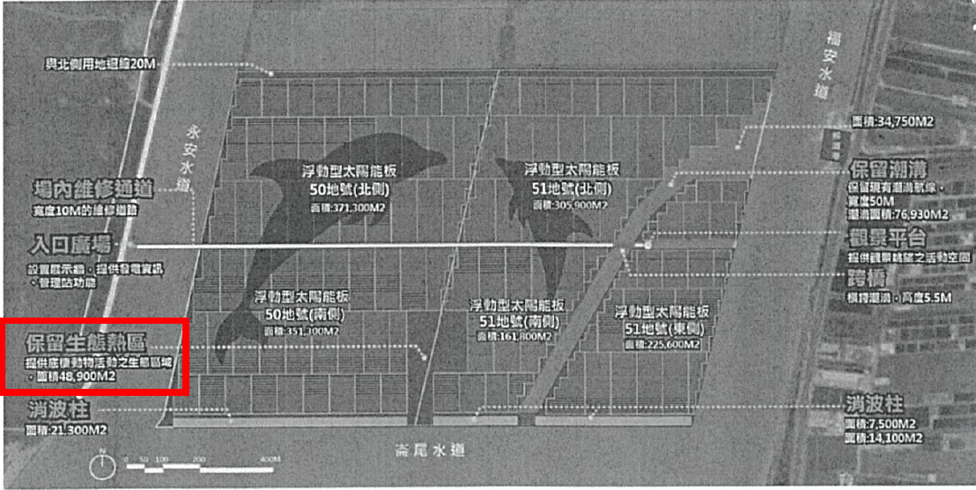

1. 聯合再生工程公司生態熱區示意圖

### 另崙海段50地號（臨3）得標廠商華暄綠能之興辦事業能力計畫書第5章，則規劃以「生態浮島綠帶」型式，用以改善動植物生長環境，再造自然生態平衡。（如下2圖）

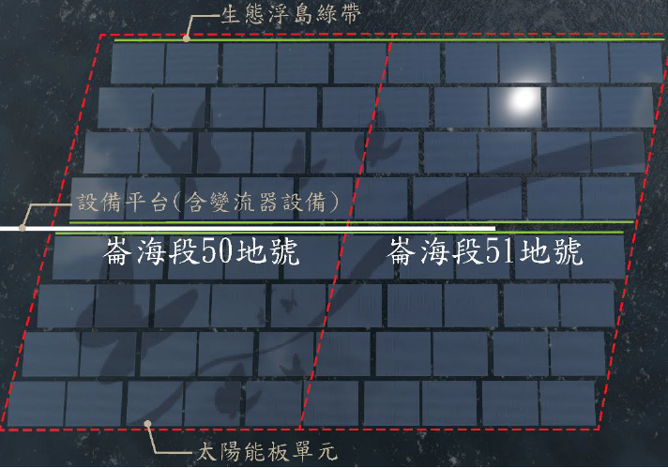

1. 華暄綠能生態浮島綠帶示意圖1

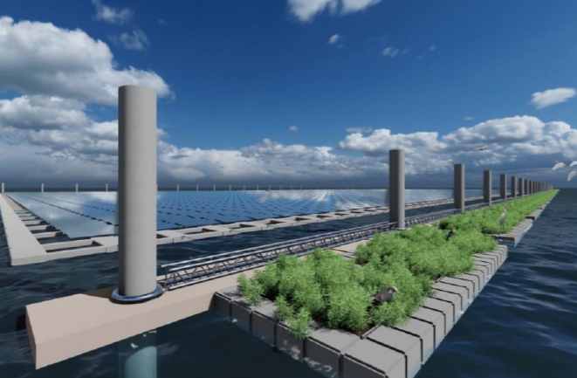

1. 華暄綠能生態浮島綠帶示意圖2

### 聯合再生工程公司111年1月17日函[5]經濟部工業局，有關崙海段51地號（臨4）電廠設置規劃，為加速併網時程與有效整合資源，規劃與崙海段50地號（臨3）整合開發並提請變更設計。並於公文之說明：

#### 太陽能系統：與臨3電廠配合重新規劃，在工程可行性及安全性考量下統一採用臨3電廠之相應設備及技術規格。且考量臨3電廠採取陣列間退縮保留空間及生態浮島設計，臨4電廠原採取之**生態熱區及潮溝設計不具保留實益**，重新整合設計後，臨4電廠系統容量將達98.8416MW，更佳有效利用現有資源，有利綠能政策目標。

#### 浮力及錨固系統：原興辦事業能力計畫書敘明將選用「柱體式」或「浮體式」浮力系統，現與臨3電廠整合後確認統一採用「浮體式」Hydrelio浮力系統，並取消消波柱設計統一採用臨3電廠之立柱型錨固系統，以達成更高強度安全性。

#### 公文末段請主管機關備查變更興辦事業計畫書。

### 惟主管機關未函復、審核或准駁聯合再生工程公司是否可以取消生態熱區，其後聯合再生工程公司股權由和暄綠能買下，詢據經濟部，目前太陽能板主要裝置已建置完成，臨3、臨4亦於112年10月併網發電，近期將就生態景觀進行規劃。

### 經濟部於本院約詢後提供之書面資料表示，生態熱區係聯合再生工程公司送件時以「同時取得臨3及臨4為前提」所承諾之規劃，其初步規劃係於臨3及臨4交界處最南端保留部分空間作為生態保留區，然而後續由廠商於僅得取得臨4，導致原本生態保留區之規劃變的狹窄破碎，經評估後，透過規劃及施工方式，使各模組陣列間保留了於退潮時會露出地面的廊道，讓水鳥在全場區範圍內皆有覓食空間，已有「生態保留區」之效益。該部表示後續將針對該公司所提之原興辦事業計畫書規劃設計部分與目前現場施作情形兩者差異部分，邀請原評選審查委員進行審視。

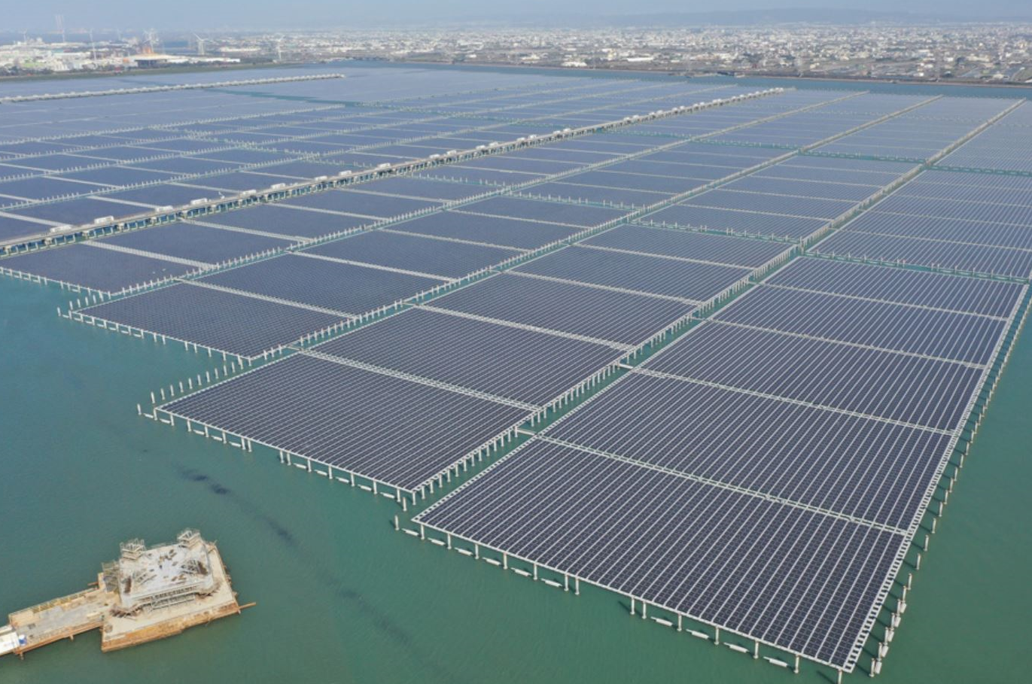

1. 臨3、臨4完工圖

### 綜上，聯合再生工程公司之興辦事業能力計畫書，原規劃於臨3、臨4土地交界處保留4.89公頃作為生態熱區，因其與華暄綠能整合開發，故於111年1月函經濟部表示，生態熱區及潮溝設計不具保留實益，將全區設計立柱型錨固系統，經濟部收文後迄未函復、審核或准駁，112年10月全區完成併網，近期始通知主管機關將進行生態景觀規劃，經濟部應就原承諾事項及興辦事業能力計畫書所載，就當地生態浮島綠帶或生態熱區等規劃，要求廠商依約完成。

# 處理辦法：

## 調查意見一至三，提案糾正經濟部。

## 抄調查意見四，函請經濟部確實檢討改進見復。

## 抄調查意見一至四，函請法務部轉飭所屬查處見復。

## 抄調查意見一至四及處理辦法，函復審計部。

## 調查報告之案由、調查意見及處理辦法上網公布。

調查委員：葉宜津

蕭自佑

賴鼎銘

附件

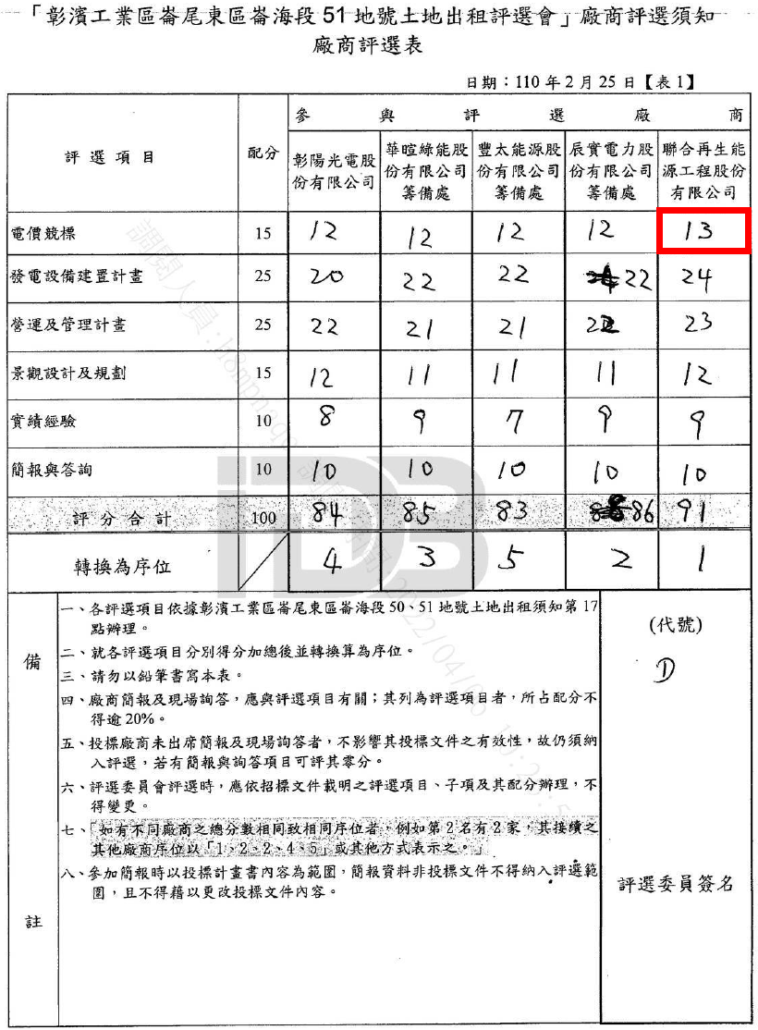

附件

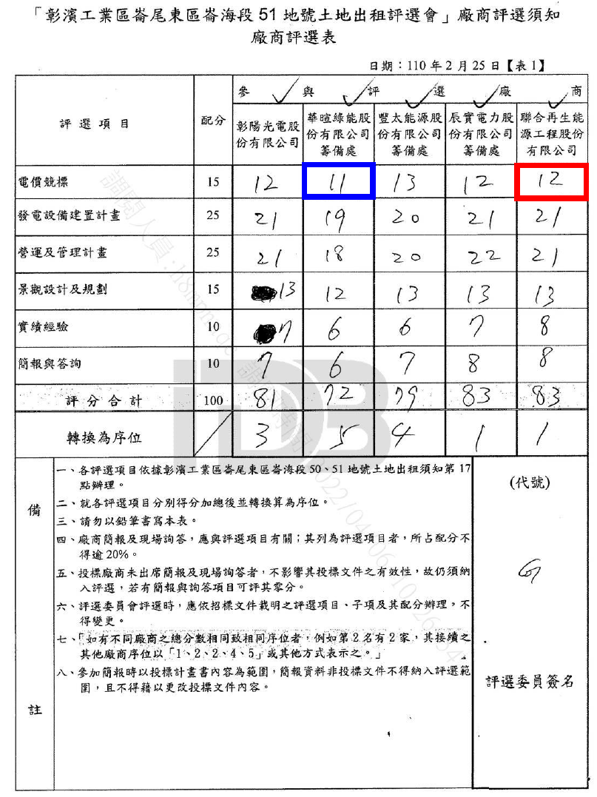

1. 經濟部112年12月22日經授商字第11230243600號函。
2. 經濟部工業局111年4月7日工地字第11100387560號函。
3. 經濟部工業局111年4月22日工地字第11100432690號函。
4. 經濟部工業局111年6月22日工地字第11100534410號函。
5. 111年1月17日聯工字第11101002號函。